Có………….hình tam giác - . . . .. hình tam giác. Có …….hình tam giác
Có …..hình tam giác | Có …..hình tam giác | Có …..hình tam giác
Có ……hình vuông | Có ……hình vuông | Có …..hình chữ nhật
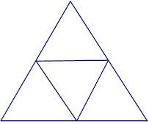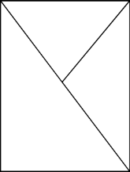

Có …..hình tam giác Có …..hình tam giác Có…..hình vuông

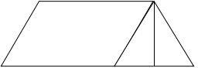
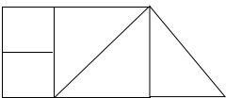

Có ….hình tam giác | Có …..hình tam giác | Có …..hình vuông
 | Có …..hình vuông | Có …..hình chữ nhật
Có …..hình chữ nhật | Có …..hình chữ nhật | Có …..hình tam giác
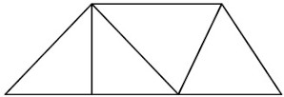
Có ……..hình tam giác Có …..hình tam giác Có ……hình tam giác
Có….hình chữ nhật Có hình vuông
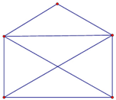

Có hình tam giác

Bài 3: (1 điểm) Đúng ghi đ, sai ghi s
- 37 < 36 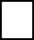 44 + 33 > 16 + 62
50 + 30 = 80  30 + 2 = 50 

Bài 4: (1 điểm) Khoanh ý đúng
- Kim ngắn chỉ số 7, kim dài chỉ số 12 là lúc:
  - 12 giờ B. 2 giờ C. 7 giờ
- Hôm qua là thứ tư thì hôm nay là:
  - Thứ ba B. Thứ năm C. Thứ sáu

Bài 5: (1 điểm) Chọn đáp án đúng
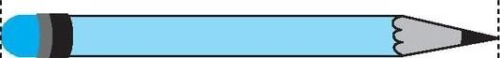
- Bút chì dưới dài: A. 12 cm B.13cm C. 14cm

- Gang tay của em dài khoảng: A. 1 cm B.10cm C. 5cm

Bài 6. a, Ô tô bắt đầu chạy lúc 7 giờ từ Yên Bái và đến Hà Nội lúc 10 giờ. Hỏi từ Yên Bái đến Hà Nội ô tô chạy hết mấy giờ?
Trả lời: Ô tô đi từ Yên Bái đến Hà Nội hết……..giờ.

b, Mẹ đi công tác 19 ngày. Mẹ đã ở đó 1 tuần lễ. Hỏi mẹ còn phải ở đó mấy ngày nữa? Trả lời: Mẹ còn ở đó………ngày nữa.
Bài 7.a) Sau khi cửa hàng bán được 30 chiếc xe đạp, thì còn lại 45 chiếc xe đạp. Hỏi lúc đầu cửa hàng có bao nhiêu chiếc xe đạp?
……………………………………………………………………………………………………
……………………………………………………………………………………………
- Trong hai ngày, tráng sĩ uống hết 68 bầu nước. Ngày thứ nhất, tráng sĩ uống hết 25 bầu nước. Hỏi ngày thứ hai, tráng sĩ uống hết bao nhiêu bầu nước?
………………………………………………………………………………………………………
……………………………………………………………………………………………
Bài 8. Nếu hôm nay là thứ ba ngày 6 tháng 5 thì ngày mai là:
  - Thứ năm ngày 7 tháng 5 C. Thứ tư ngày 7 tháng 5
  - Thứ ba ngày 5 tháng 5 D. Thứ năm ngày 8 tháng

Bài 9 a) : Hình vẽ bên có:
- 4 hình tam giác.
- 3 hình tam giác.
- 2 hình tam giác.

- Trong hình vẽ bên:
  - Có hình tam giác.
  - Có hình vuông.
  - Có hình chữ nhật

Bài 10:Túi thứ nhất có 15 cái kẹo túi thứ hai có 21 cái kẹo. Hỏi cả hai túi có bao nhiêu cái kẹo.
A. 36 cái kẹo B: 37 cái kẹo C: 39 cái kẹo D: 26 cái kẹo
Bài 11: a) Các số 73, 99, 89, 80 Theo thứ tự từ bé đến lớn
A: 73,80,89,99 B: 99,89,80,73 C: 73,89,80,99
- Số bé nhất có hai chữ số
A. 51 B. 19 C. 90 D. 59
- Trong các số: 10, 30, 50, 99 số tròn chục lớn nhất là.
A. 10 B. 30 C. 50 D. 99

